阜南县第一小学 学习教育

学党史党章
学重要讲话
做合格党员

工作简报

第1期简报
第1期

阜南一小“党史”主题教育 （ 第4-5期 ）
第一支部 2023年4月17日

阜南一小第一支部集体研讨学习习近平总书记关于民族和宗教工作的重要论述
4月17日下午，阜南一小集体学习习近平总书记关于民族和宗教工作的重要论述。党总支书记、校长聂猛主持会议。
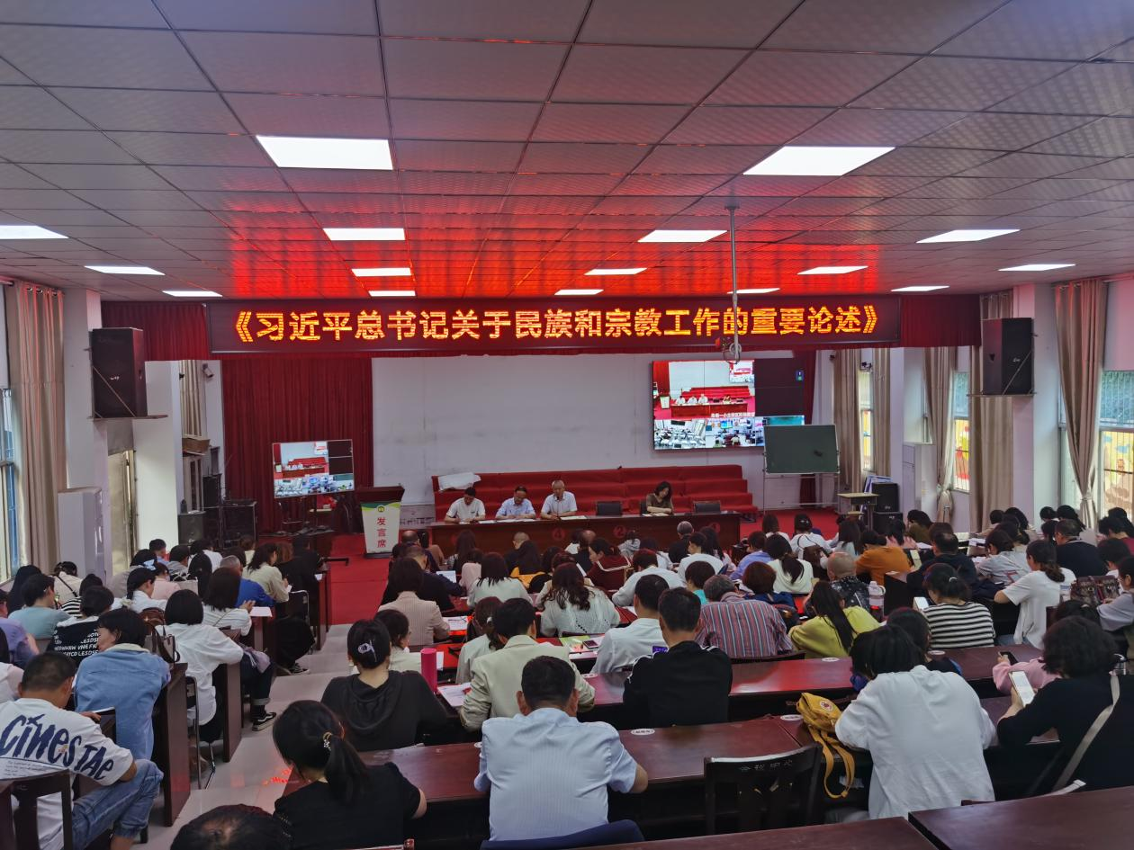
会议指出，习近平总书记关于加强和改进民族工作的重要思想和关于宗教工作的重要论述，是马克思主义民族宗教理论中国化的最新成果，是习近平新时代中国特色社会主义思想的重要组成部分，为做好新时代党的民族宗教工作提供了根本遵循。我们要深入学习贯彻，把思想和行动统一到党中央关于民族宗教工作的决策部署上来。
会议强调，要提高政治站位，清醒地认识到民族和宗教工作的重要性，深刻认识当前民族和宗教工作面临的新形势新任务，不断增强化解防范民族宗教领域风险隐患的政治责任感，坚决守牢政治安全底线。
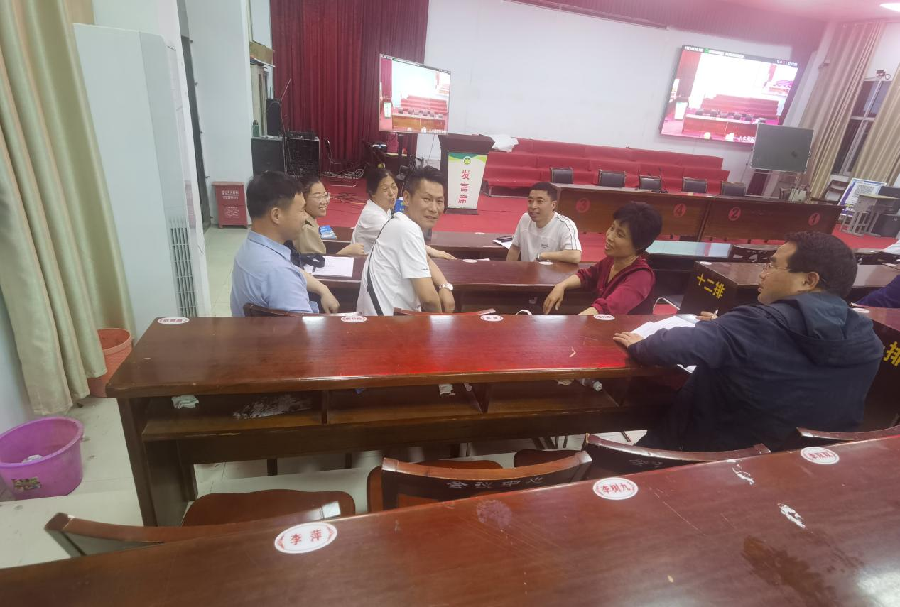
会后，第一支部全体党员结合自身思想实际分党小组进行了交流研讨发言。
（图文：程扬）

